DOKUMENTASI

PEMROGRAMAN JARINGAN 2015/2016

“PENGUJIAN KEMAMPUAN WEBSERVER DALAM MELAYANI MULTICLIENT DENGAN APLIKASI JMETER DAN AB”



Kelas Pemrograman Jaringan B

Oleh:

Irfan Naufal P S(5112100066)

**INSTITUT TEKNOLOGI SEPULUH NOPEMBER**

**FAKULTAS TEKNOLOGI INFORMASI**

**JURUSAN TEKNIK KOMPUTER INFORMATIKA**

**SURABAYA**

**2015**

Aplikasi Jmeter

Localhost

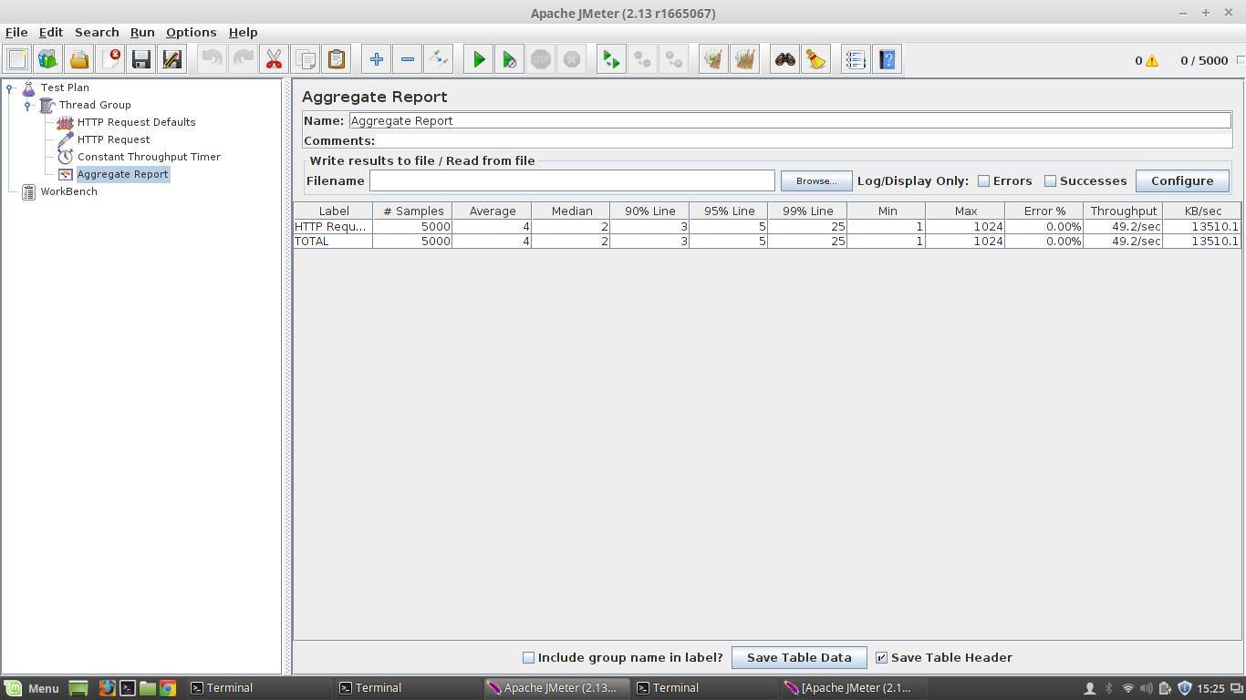

Client 5000 dengan maksimum length 1024

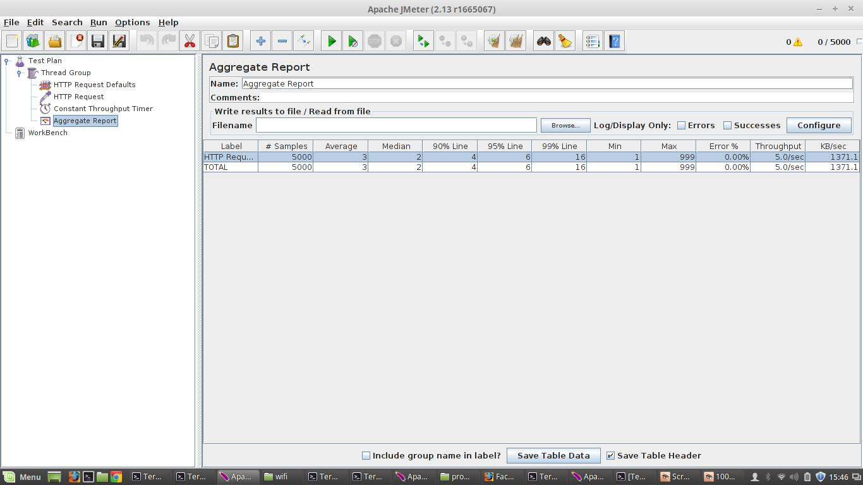

Client 5000 dengan maksimum length 999

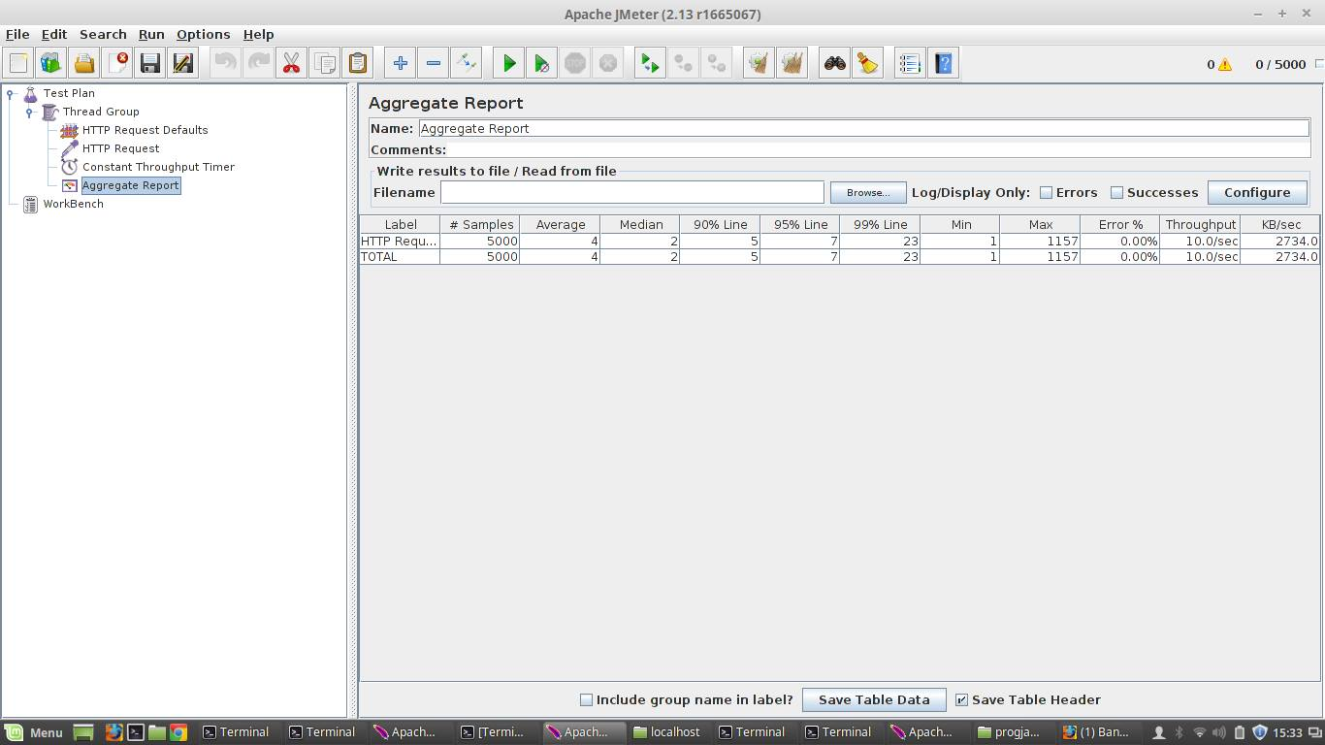

Client 5000 dengan maksimum length 1157

Dari beberapa percobaan diatas bahwa webserver mampu melayani 5000 permintaan yang membuat beda adalah panjang maksimum data yang ditransfer ketika 1024 maka throughput49,2/sec dan dan kecepatannya 13510,1 kb/sec dan ketika panjang maksimum data 999 maka throughput 5/sec dan kecepatannya 1371,1 kb/sec dan ketika panjang maksimum data 1157 maka throughput 10/sec dan kecepatannya 2734 kb/sec selain menghasilkan seperti itu juga menghasilkan average dan median dan mengggambarkan proses keberhasillannya

Wifi

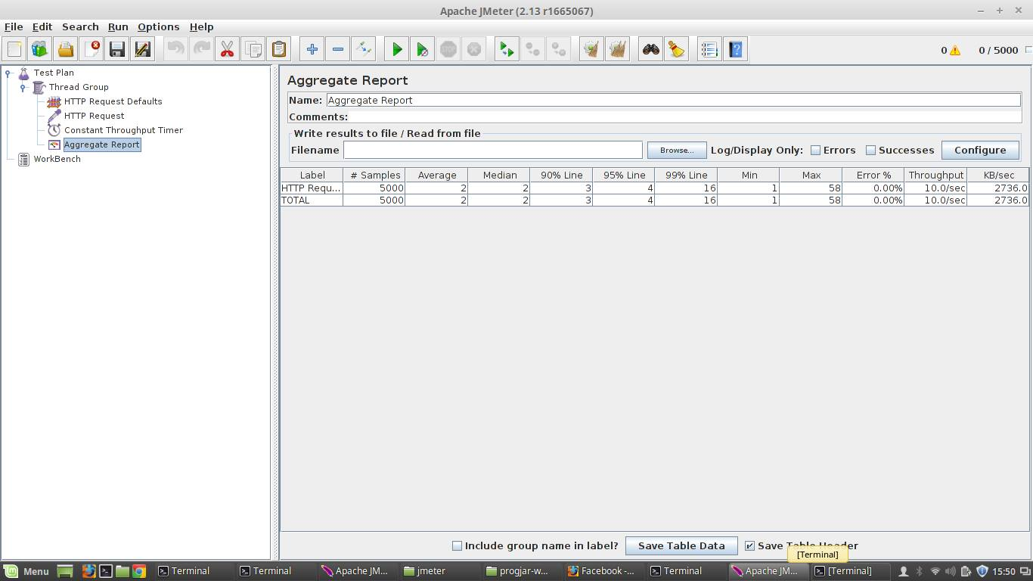

Client 5000 dengan maksimum length 58

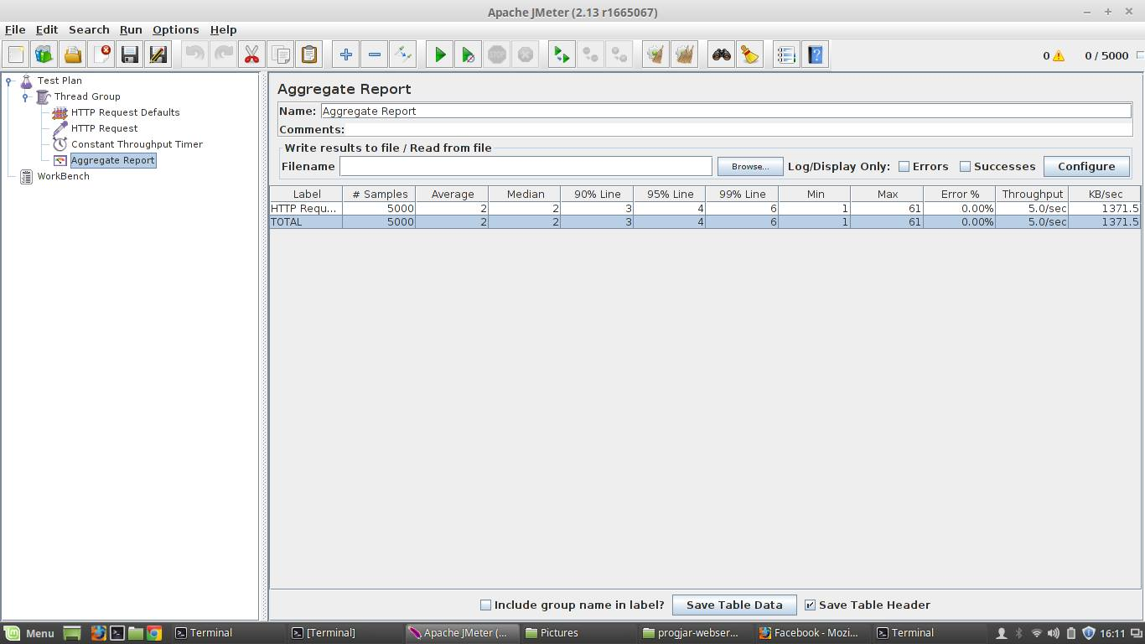

Client 5000 dengan maksimum length 61

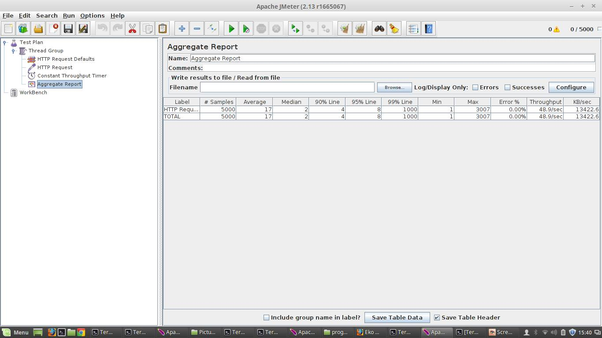

Client 5000 dengan maksimum length 3007

Dari beberapa percobaan diatas bahwa webserver mampu melayani 5000 permintaan yang membuat beda adalah panjang maksimum data yang ditransfer ketika 58 maka throughput10/sec dan dan kecepatannya 2736 kb/sec dan ketika panjang maksimum data 61maka throughput 5/sec dan kecepatannya 1371,5 kb/sec dan ketika panjang maksimum data 3007 maka throughput 48,9/sec dan kecepatannya 13422,6 kb/sec selain menghasilkan seperti itu juga menghasilkan average dan median dan mengggambarkan proses keberhasillannya dari dua jenis ujicoba maka bisa disimpulkan jika dilakukan dengan localhost maka akan lebih cepat transfernya dengan jumlah client yang sama yaitu 5000

Aplikasi AB

Localhost

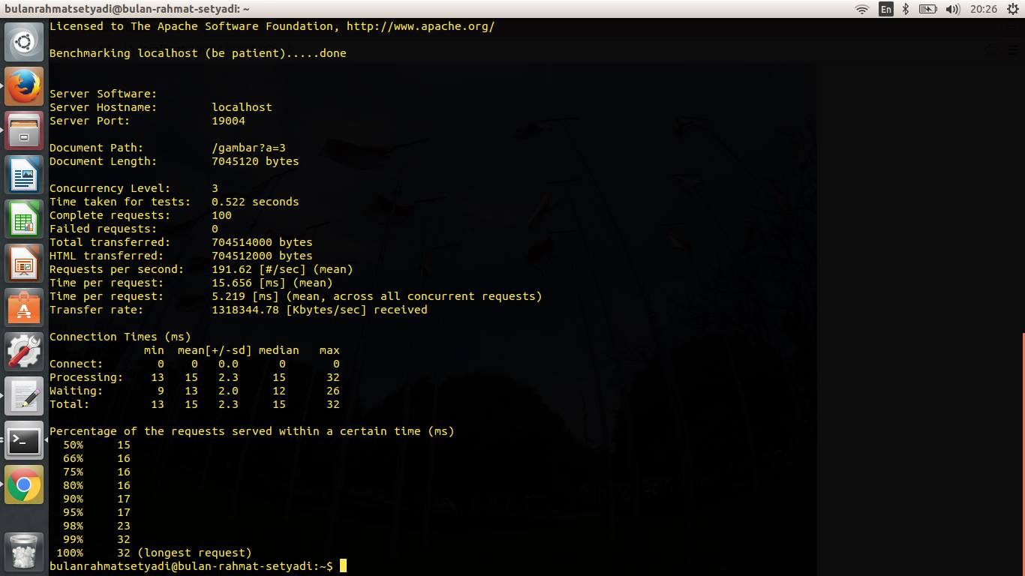

Dengan jumlah client 100

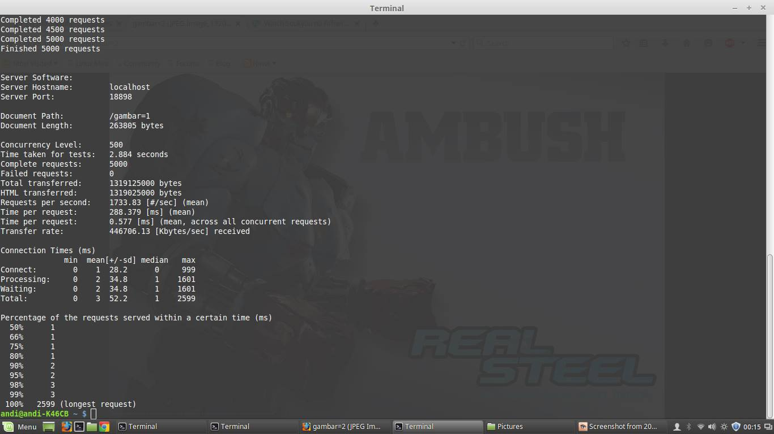

Dengan jumlah client 5000 dan current 500

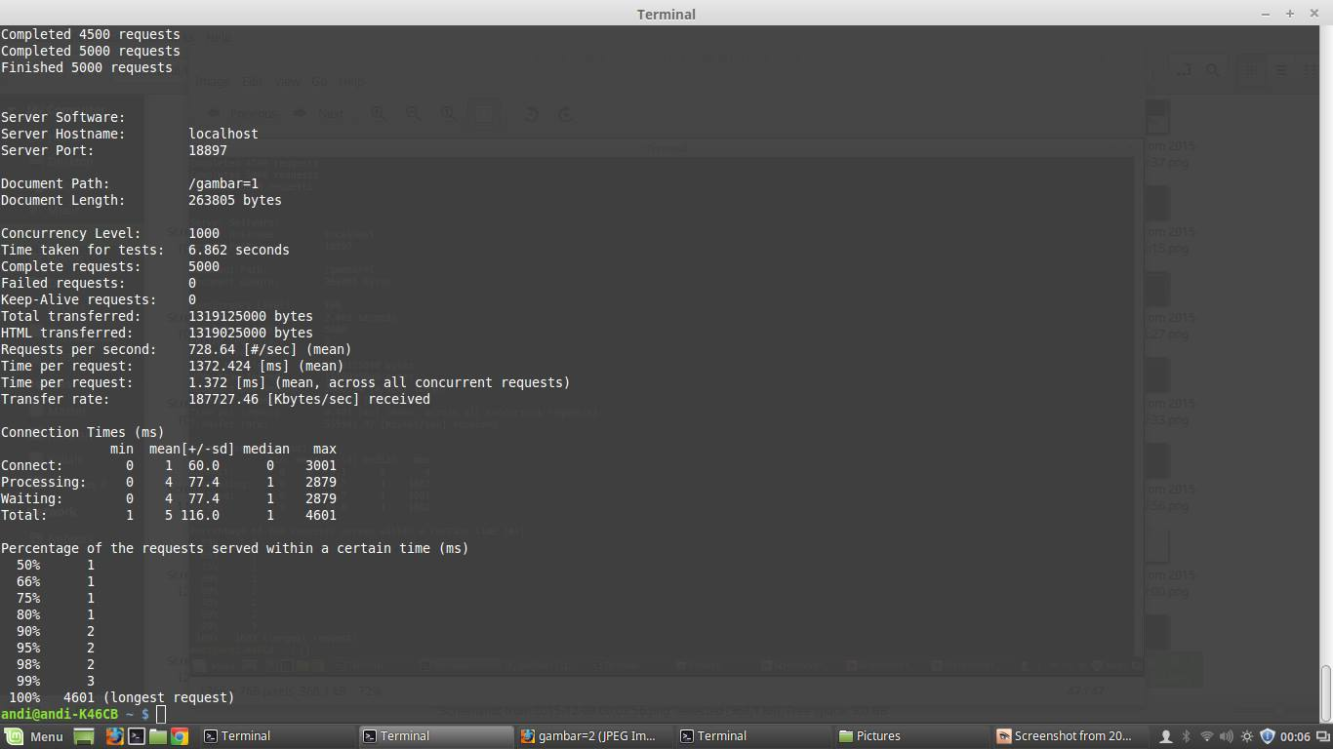

Dengan jumlah client 5000 dan current 1000

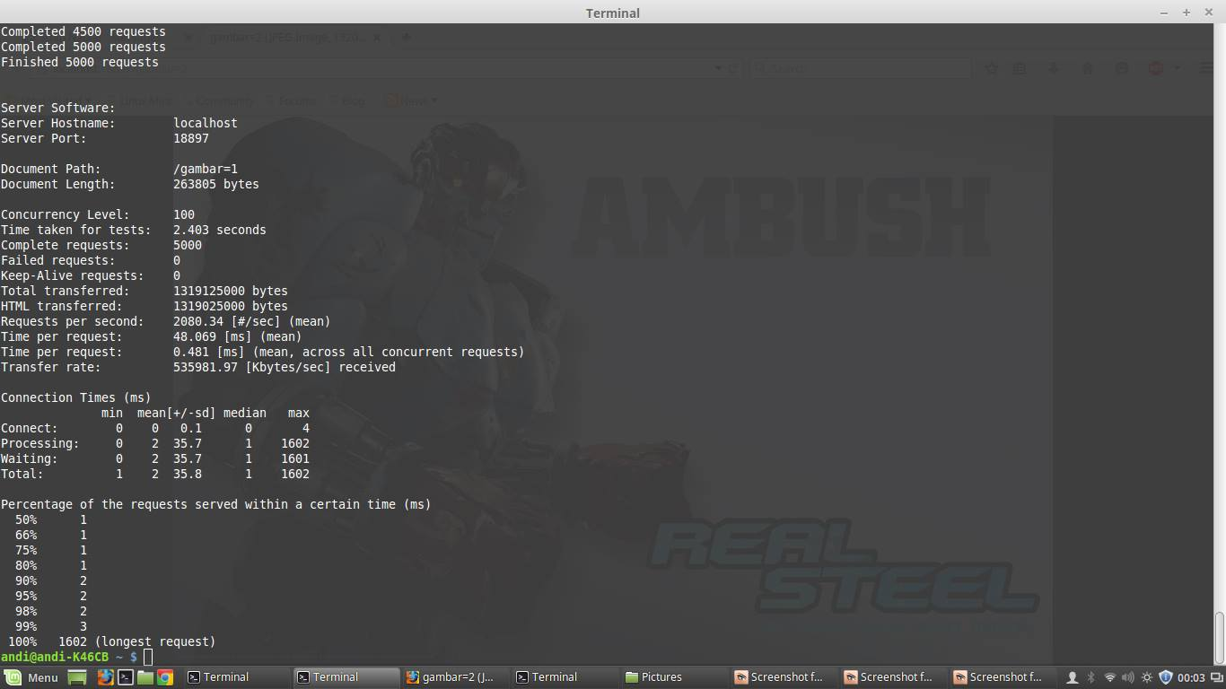

Dengan jumlah client 5000 dan current 100

Wifi

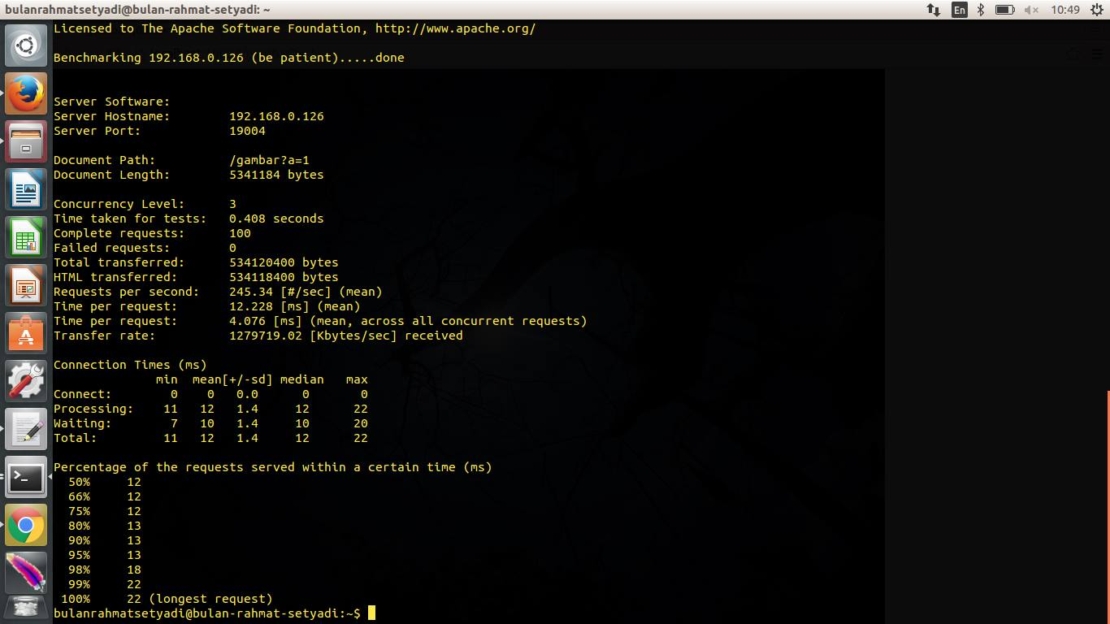

Dengan jumlah client 100

Dalam percobaan menggunakan ab saya menggunkan 100 client disini jika kita menggunakan localhost untuk mengakses gambar yang memiliki ukuran 7045120 bytes memerlukan waktu 0.552 seconds dengan request per secondnya 191.62 dengan menghasilkan transfer rate 1318344,78 kb/sec dan untuk yang wifi untuk mengakses gambar yang memiliki ukuran 5341184 bytes memerlukan waktu 0.408 second dengan request per secondnya 245,34 dengan menghasilkan transfer rate 1279719,02 kb/sec sehingga bisa dilihat bahwa kecepatan untuk menanggapi request localhost lebih cepat daripada menggunakan wifi